Министерство науки и высшего образования Российской Федерации

Федеральное государственное бюджетное образовательное учреждение высшего образования

ТОМСКИЙ ГОСУДАРСТВЕННЫЙ УНИВЕРСИТЕТ СИСТЕМ УПРАВЛЕНИЯ И РАДИОЭЛЕКТРОНИКИ

Кафедра компьютерных систем в управлении и проектировании (КСУП)

**Техническое задание**

По дисциплине «Основы разработки САПР»

1. Выдано: студенту группы 589-3 Евдокимову Дмитрию Викторовичу
2. Тема: разработка плагина “Цветочная ваза” для САПР КОМПАС 3D 18.1
3. Срок сдачи готовой работы: 31 декабря 2022 г.
4. Исходные данные для работы:

Требования к программному обеспечению:

* Microsoft Windows 10 (64-разрядная версия);
* язык программирования C# с использованием платформы .NET Framework 4.7.2;
* среда разработки Visual Studio 2022;
* плагин для программы КОМПАС 3D 18.1;
* библиотека для тестирования NUnit 3.13.2;
* система контроля версии Git.

Требование к аппаратному обеспечению:

* операционная система – Windows 7, 8, 10 (работает на 32- и 64-битных версиях)
* процессор, поддерживающий SSE2, с тактовой частотой от 3 ГГц и выше
* 8 ГБ и более оперативной памяти (для комфортной работы рекомендуется 16 ГБ)
* разрешение – 1920х1080 и выше

Изображение моделируемого объекта:

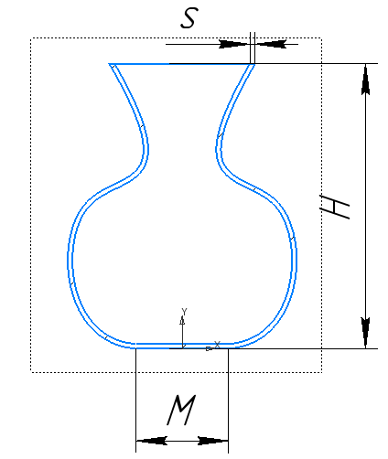

Рисунок 1 – Фронтальная проекция вазы

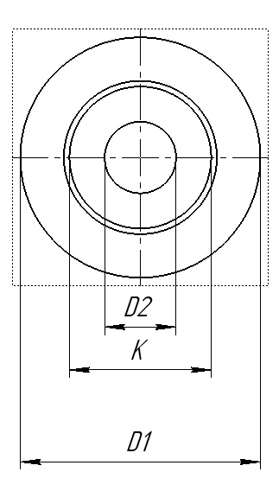

Рисунок 2 – Горизонтальная проекция вазы

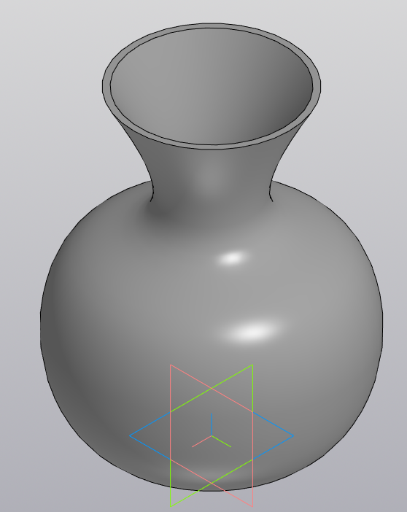

Рисунок 3 – 3д модель объекта ваза

Измеряемые параметры:

1. h – Высота вазы см 45 – 70 см.;
2. D1 – Диаметр тулова вазы 20 - 40 см.;
3. S – Ширина стенки вазы 0.3 – 1.5 см.;
4. K – Диаметр устья вазы 15 – 30 см.;
5. D2 – Диаметр шейки вазы 7-15 см.;
6. M – Диаметр дна вазы 7 – 15 см.

Где диаметр шейки D2 должен быть не больше чем половина диаметра устья K и диаметр дна M должен быть равен не меньше половины тулова D1. $D2≤\frac{K}{2}$; $M≥\frac{D1}{2}$.

Назначение программы:

Программа предназначена для автоматизации моделирования объекта «Цветочная ваза»

Необходимо создать плагин, позволяющий пользователю ввести вышеперечисленные значения через пользовательский интерфейс. В программе предусмотрена проверка корректности введенных данных и сообщение пользователю о неправильно заполненных полях с помощью цветового выделения и всплывающих подсказок.

При запуске моделирования с некорректными значениями программа выводит сообщение об ошибке.

При правильно введенных значениях результатом работы программы будет созданная по ним модель шестерни.

Руководитель:

к.т.н., доцент каф. КСУП ___________ Калентьев А.А.

*(подпись)*

Задание принял к исполнению *«26» сентября* 2022г.

Студент гр. 589-2 ___________ Евдокимов Д.В.

*(подпись)*